货架厂家公司的网站

www.cnglhuojia.com

按照此种分类来做界面 功能 和 特殊要求

1. 要求网站大气 看着就像大企业网站才可以哦 如果设计的不符合要求我方可以结束合作。
2. 界面颜色选择 蓝 灰 橘 都可以。
3. 首页预留1个宣传视频区块。
4. 首页预留友情链接
5. 需要搜索功能 搜索的时候中文自动变成拼音类型 比如这个网站699pic.com/tupian/huojia.html 搜索 ‘货架’ 自动变成 huojia.html
6. 需要后台批量上传关键词自动聚合功能，比如上传关键词 ‘办公室货架文件柜子’www.kantu.com/tb6915524/ 6915524代表数据库的关键词ID
7. 后台上传关键词 有单独导入和txt批量导入
8. 上传的关键词直接到数据库调用相关数据库
9. 前台URL是拼音或者关键词ID都可以
10. 分类资源和相关资源显示相关词最近更新显示随机词 最近更新下面做个热门文章显示最近更新的文章

**演示图片**

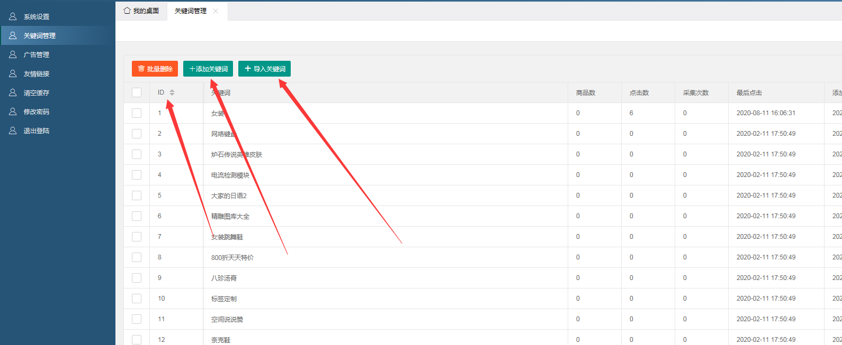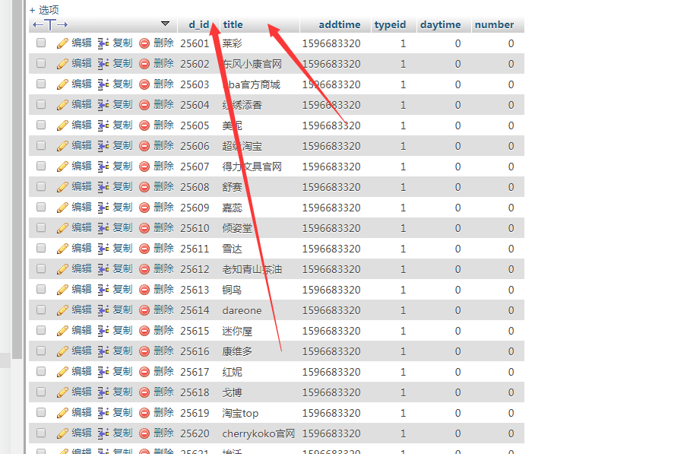

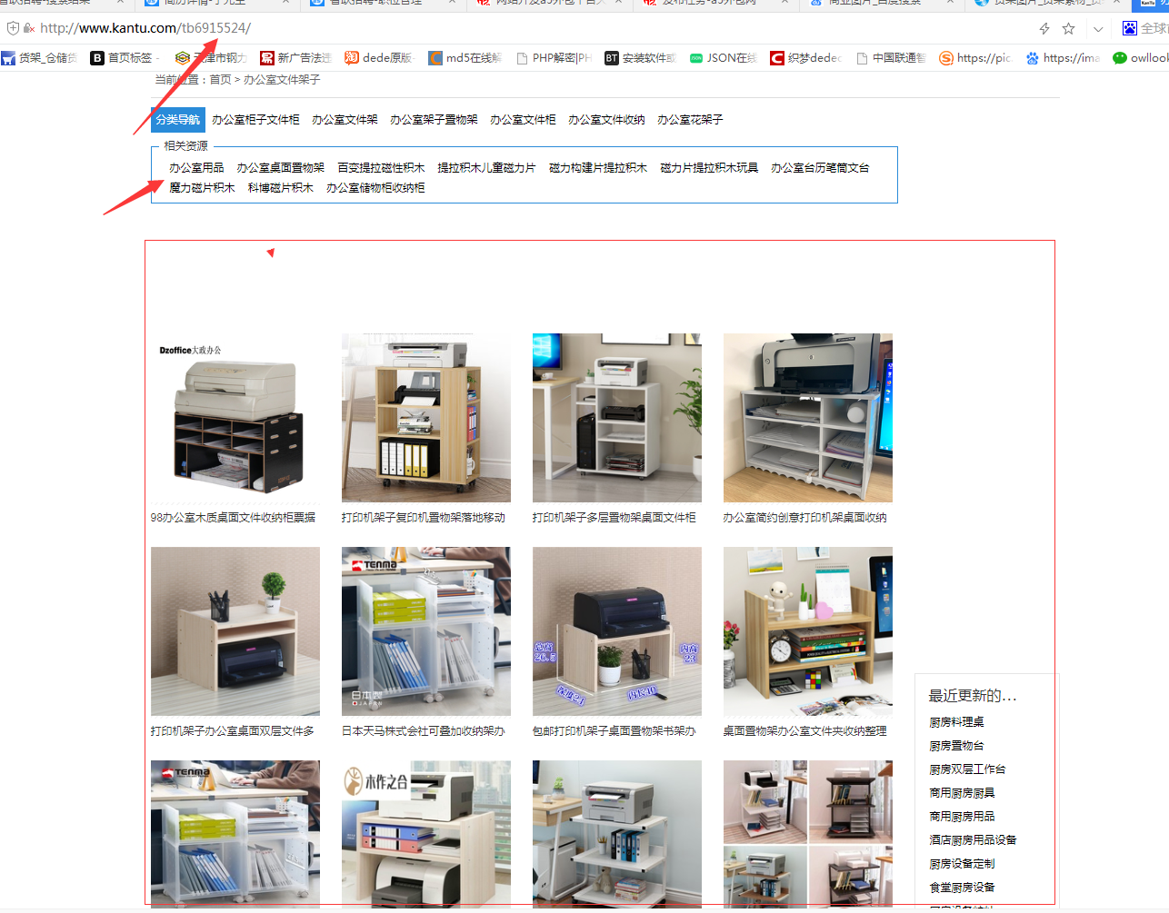

1. 网站需要符合SEO规范 设计完界面需要发我看看网站大题的效果在切图
2. 网站做好后速度要快，数据库逻辑要通顺，大数据量网站不会出现卡，慢，吃CPU和内存，就行
3. 聚合的内容是我自己发布的文章，内容不需要添加我自己搞。
4. 对网站模板要求CSS js DIV 简洁明了。
5. 如有要求再次添加！